РЕПУБЛИКА СРПСКА
МАШИНСКА ШКОЛА
ПРИЈЕДОР
Презиме и име ученика - це:________________ Презиме и име ученика - це: ____________________
Датум: 26/27.11.2026. год. Задатак О110
„CAD/CAM“ програмирање
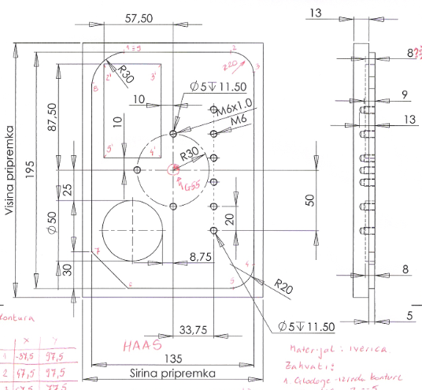
%
O00110(tehnicar CNC tehnologija)
G17 G40 G80 G90
G55
(GLODANJE KONTURE FI___)
T1 M06
M03 S1800
G00 X-100. Y107.
G00 Z2. G43 H01
G01 Z-5. F500
G01 X-90. Y97.5 G41 D01
G01 X47.5 Y_____
G02 X_____ Y_____ R20.
G01 X_____ Y_____
G02 X_____ Y_____ R_____
G01 X_____ Y_____
G01 X_____ Y_____
G01 X-67.5 Y_____
G02 X_____ Y97.5 R30.
G01 Y100. X-35.
G01 Z10.
G01 X-40 Y90. G_____
G00 Z150
%
O00111 (KONT111)
G1 X-57.5 Y87.5
G1 X-10 Y87.5
G1 X____ Y10
G1 X-57.5 Y____
G1 X-57.5 Y87.5
M99
%
(OBR KR DZEPA)
G0 X-33.75 Y-50
G0 Z5 G43 H1
G1 Z0
G12 G91 Z-2. L_____ K25. I12. Q3 D01
G01 G90 Z5.
G00 Z150.
T2 M06 (BUSENJE FI___)
 | x | y

M03 S800
G00 X0 Y0
G00 Z5. G43 H02
G83 Z-13. Q4 F500 R2. L0
G71 I30 J90 K90 L___
G00 Z150.
(PRAVOLINIJSKE RUPE)
G00 X33.75 Y-50
G00 Z5. G43 H02
G83 Z-13. Q4 F500 R2. L___
G72 I20 J90 L6
G00 Z150.
T3 M06 (UREZNIK M6)
M03 S200
G00 X0 Y0
G00 Z5. G43 H03
G84 Z-9. Q4 F200 R2. L___
G71 I30 J90 K90 L3
 | x | y

G00 Z100.
(PRAVOLINIJSKE RUPE)
G00 X33.75 Y-50
G00 Z5. G43 H03
G84 Z-9. Q4 F200 R2. L___
G72 I20. J90 L6
G00 Z100.
T4 M06 (GLODALO DZEP __)
M03 S2800
G00 X-34 Y30.
G00 Z5. G43 H04
G150 X-33.75 Y48.75 G42 P111 I3. Z-8. Q2 F500 R1.5 D04
G01 X-34 Y40 G_____
G00 Z150.
M30
%

